**Ökologisches DigiBoundRLP auf dem Schulgelände und im Schulgarten**

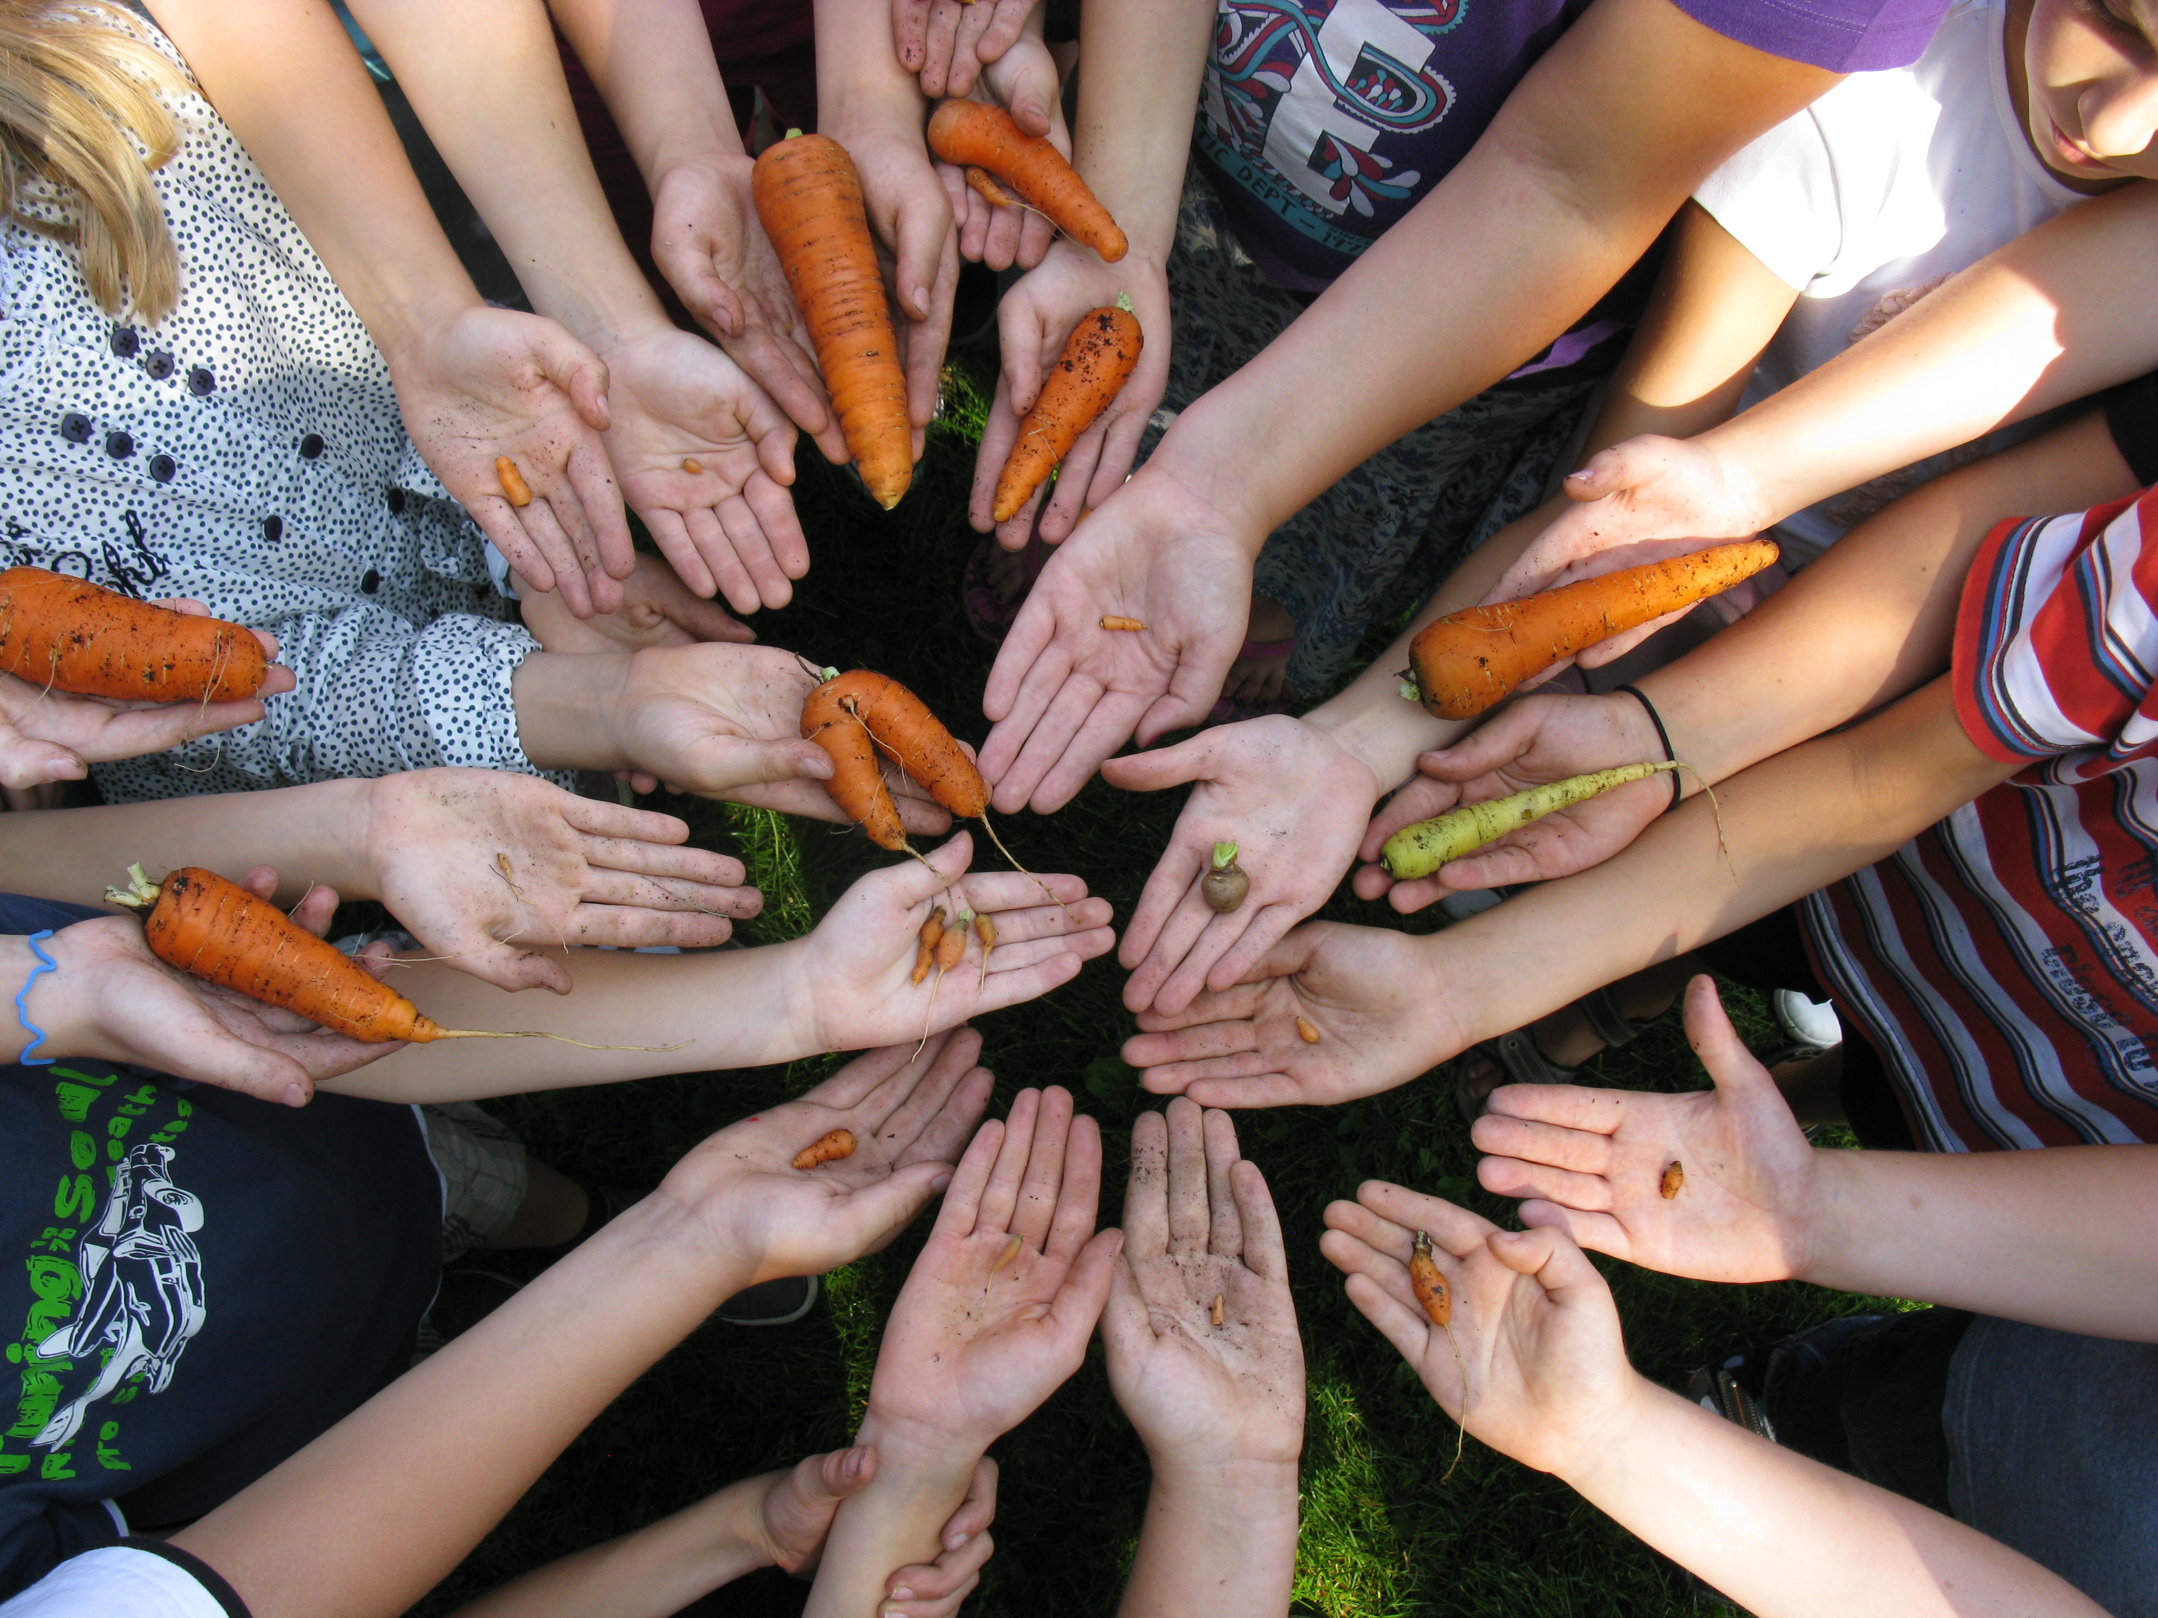Fortbildung der AG Schulgarten Rheinland-Pfalz

und der Transferstelle der Universität Koblenz

Treffen des Schulgarten-Netzwerks Koblenz & Region

**Wann? 11.06.2024, 15:00-18:00 Uhr**

**Wo? Universität Koblenz, Mikado-Platz**

**PL-Nummer 24D4209202**

Beschreibung

DigiBoundRLP ist eine App für digitale Schnitzeljagden. Auf dem Campus der Universität Koblenz wurden von dem Verein „Freunde und Förderer des Tierschutzfestivals Koblenz e. V.“, vom „Bienenkommando“, einer Initiative des Jugendamtes Koblenz, sowie von der Transferstelle der Universität Koblenz ökologische Lernstationen errichtet.

<https://www.uni-koblenz.de/de/transfer/aktuelles/schnitzeljagd-zu-den-lernstationen-am-campus>

Zu diesen Lernstationen wurde im Rahmen einer Masterarbeit ein Bound entwickelt. In der Fortbildung werden wir das Bound „Naturpfad der Universität Koblenz“ gemeinsam durchführen.

**Bitte die App „DigiBoundRLP“ und das Bound „Naturpfad der Universität Koblenz“ vorab herunterladen – dafür bitte den QR-Code in der Anlage scannen!!!**

Lehrkräfte aus nahe gelegenen Schulen können mit ihren Lerngruppen einen Ausflug an die Universität Koblenz machen, um die digitale Schnitzeljagd mit den Schüler:innen durchzuführen. Sie können auch in dieser Veranstaltung die App testen und dann (ggf. als Schüler:innen-Projekt) ein eigenes „Bound“ an ihrer Schule entwickeln.

Die Fortbildung und das Netzwerktreffen richtet sich an Lehrkräfte und pädagogische Fachkräfte aus der Region Koblenz.

Referent:innen

**Dr. Miriam Voigt**, Transferstelle der Universität Koblenz

**Dr. Birgitta Goldschmidt**, AG Schulgarten RLP

Programm

|  |  |
| --- | --- |
| 15:00 Uhr | Begrüßung, Vorstellungsrunde |
| 15:30 Uhr | Durchführung des Bounds „Naturpfad der Universität Koblenz“ |
| 16:30 Uhr | Pause und Feedback zum DigiBoundRLP |
| 17:00 Uhr | Austausch im Regionalen Schulgarten-Netzwerk Koblenz & Region“ |
| 18:00 Uhr | Ende |

Organisatorisches

Bitte laden Sie vor der Fortbildung die App „DigiBoundRLP“ und den Bound „Naturpfad der Universität Koblenz“ herunter (s. o.)

Anmeldung

Verbindliche Anmeldung **bis 04.06.2024** über <https://evewa.bildung-rp.de/>

Anfahrt

Die Universität Koblenz ist mit den Buslinien 3/13 (Richtung Güls/Bisholder) und 4/14 (Richtung Metternich Gewerbepark oder Richtung Rübenach Grabenstraße) vom Koblenzer Hbf mit ÖPNV gut erreichbar.

Wer mit dem PKW anfährt, parkt am besten auf dem Parkplatz unter der Kurt-Schumacher-Brücke. Die Parkplätze vor dem Haupteingang sind fast immer vollständig belegt.

<https://www.uni-koblenz.de/de/universitaet/anfahrt-und-campusplan>

Ein Bild, das Karte, Screenshot, Luftbild enthält.
